Лабораторная работа № 2

Проектирование лексического анализатора
Вариант 6 · логические выражения с константами 0 и 1
Входной язык содержит логические выражения, разделённые ';': идентификаторы, 0/1, :=, or/xor/and/not и круглые скобки. Комментарии {…}, длина идентификатора не более 32 символов.

КС-грамматика
<Программа> ::= <Выражение> { ; <Выражение> } [ ; ]
<Выражение> ::= <Идентификатор> := <OrExpr> | <OrExpr>
<OrExpr> ::= <XorExpr> { or <XorExpr> }
<XorExpr> ::= <AndExpr> { xor <AndExpr> }
<AndExpr> ::= <UnaryExpr> { and <UnaryExpr> }
<UnaryExpr> ::= not <UnaryExpr> | <Первичный>
<Первичный> ::= <Идентификатор> | 0 | 1 | ( <OrExpr> )

Конечный автомат
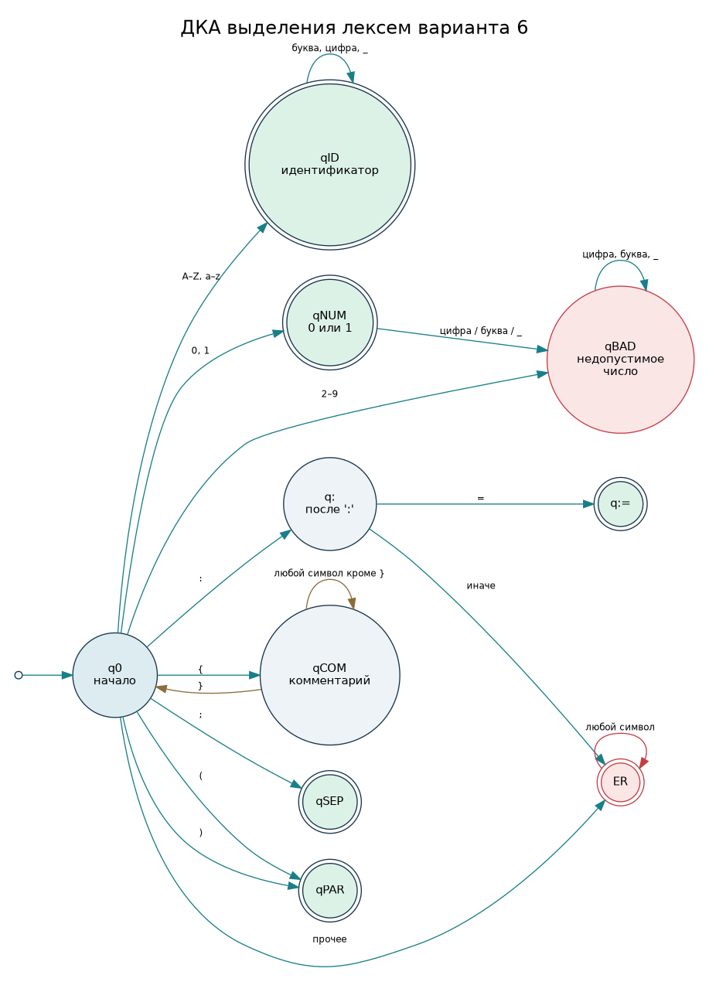
qID и qNUM — допускающие состояния; ключевые слова выделяются классификацией после распознавания слова. ER — состояние ошибки.

Тесты
{ Пример корректного входного текста }
a := not (b and 1) or c xor 0;
flag := a and not b;
result := (x or y) and (not z xor 1)
Ошибочный тест:
a := 10 or b; { число 10 недопустимо }
very_long_identifier_12345678901234567890 := 0;
bad@name := 1; _wrong := 0; c : 1; d := 2;
{ незавершённый комментарий
Результаты: корректный пример — 0 ошибок; ошибочный пример — 7 диагностик.

Текст программы
001 #!/usr/bin/env python3
002 """Lexical analyzer for Laboratory work 2, variant 6.
003
004 The scanner recognizes the token alphabet from the assignment. It deliberately
005 does not perform syntax analysis: malformed token text is reported while the
006 remaining input is scanned so that one run produces a complete token table.
007 """
008 from __future__ import annotations
009
010 import argparse
011 import csv
012 import json
013 import re
014 import sys
015 from dataclasses import asdict, dataclass
016 from pathlib import Path
017
018 MAX_IDENTIFIER_LENGTH = 32
019 KEYWORDS = {"or", "xor", "and", "not"}
020 IDENTIFIER_RE = re.compile(r"[A-Za-z][A-Za-z0-9_]*")
021 WORD_RE = re.compile(r"[A-Za-z0-9_]+")
022
023
024 @dataclass
025 class Token:
026 number: int
027 lexeme: str
028 kind: str
029 value: str
030 line: int
031 column: int
032
033
034 @dataclass
035 class LexicalError:
036 message: str
037 lexeme: str
038 line: int
039 column: int
040
041
042 class Lexer:
043 """Single-pass scanner with line/column tracking and error recovery."""
044
045 def __init__(self, source: str):
046 self.source = source
047 self.i = 0
048 self.line = 1
049 self.column = 1
050 self.tokens: list[Token] = []
051 self.errors: list[LexicalError] = []
052
053 def _advance(self) -> str:
054 ch = self.source[self.i]
055 self.i += 1
056 if ch == "\n":
057 self.line += 1
058 self.column = 1
059 else:
060 self.column += 1
061 return ch
062
063 def _take(self, start: int) -> str:
064 return self.source[start:self.i]
065
066 def _add_token(self, lexeme: str, kind: str, value: str, line: int, column: int) -> None:
067 self.tokens.append(Token(len(self.tokens) + 1, lexeme, kind, value, line, column))
068
069 def _error(self, message: str, lexeme: str, line: int, column: int) -> None:
070 self.errors.append(LexicalError(message, lexeme, line, column))
071
072 def scan(self) -> tuple[list[Token], list[LexicalError]]:
073 while self.i < len(self.source):
074 ch = self.source[self.i]
075 if ch.isspace():
076 self._advance()
077 continue
078 start, line, column = self.i, self.line, self.column
079 if ch == "{":
080 self._scan_comment(start, line, column)
081 elif ch.isalpha() and ch.isascii():
082 self._scan_word(start, line, column)
083 elif ch.isdigit():
084 self._scan_digit_run(start, line, column)
085 elif ch == "_":
086 self._scan_bad_word(start, line, column, "идентификатор должен начинаться с латинской буквы")
087 elif ch == ":":
088 self._advance()
089 if self.i < len(self.source) and self.source[self.i] == "=":
090 self._advance()
091 self._add_token(":=", "Знак присваивания", ":=", line, column)
092 else:
093 self._error("ожидался символ '=' после ':'", ":", line, column)
094 elif ch in ";()":
095 self._advance()
096 names = {";": "Разделитель выражений", "(": "Левая скобка", ")": "Правая скобка"}
097 self._add_token(ch, names[ch], ch, line, column)
098 elif ch == "}":
099 self._advance()
100 self._error("закрывающая скобка комментария без открывающей", ch, line, column)
101 else:
102 self._advance()
103 self._error("недопустимый символ входного языка", ch, line, column)
104 return self.tokens, self.errors
105
106 def _scan_comment(self, start: int, line: int, column: int) -> None:
107 self._advance() # {
108 while self.i < len(self.source) and self.source[self.i] != "}":
109 self._advance()
110 if self.i < len(self.source):
111 self._advance() # }
112 else:
113 self._error("незавершённый комментарий: отсутствует '}'", self.source[start:self.i], line, column)
114
115 def _scan_word(self, start: int, line: int, column: int) -> None:
116 match = WORD_RE.match(self.source, self.i)
117 assert match is not None
118 while self.i < match.end():
119 self._advance()
120 lexeme = self._take(start)
121 if lexeme in KEYWORDS:
122 self._add_token(lexeme, "Логическая операция", lexeme, line, column)
123 elif len(lexeme) > MAX_IDENTIFIER_LENGTH:
124 self._error(f"длина идентификатора превышает {MAX_IDENTIFIER_LENGTH} символа", lexeme, line, column)
125 else:
126 self._add_token(lexeme, "Идентификатор", lexeme, line, column)
127
128 def _scan_digit_run(self, start: int, line: int, column: int) -> None:
129 match = WORD_RE.match(self.source, self.i)
130 assert match is not None
131 while self.i < match.end():
132 self._advance()
133 lexeme = self._take(start)
134 if lexeme in {"0", "1"}:
135 self._add_token(lexeme, "Логическая константа", lexeme, line, column)
136 else:
137 self._error("допустимы только логические константы 0 и 1", lexeme, line, column)
138
139 def _scan_bad_word(self, start: int, line: int, column: int, message: str) -> None:
140 match = WORD_RE.match(self.source, self.i)
141 assert match is not None
142 while self.i < match.end():
143 self._advance()
144 self._error(message, self._take(start), line, column)
145
146
147 def scan_file(path: Path) -> tuple[list[Token], list[LexicalError]]:
148 return Lexer(path.read_text(encoding="utf-8")).scan()
149
150
151 def render_table(tokens: list[Token]) -> str:
152 headers = ("№", "Лексема", "Тип", "Значение", "Строка", "Столбец")
153 rows = [headers] + [tuple(str(getattr(t, field)) for field in ("number", "lexeme", "kind", "value", "line", "column")) for t in tokens]
154 widths = [max(len(row[i]) for row in rows) for i in range(len(headers))]
155 line = " ".join("-" * width for width in widths)
156 out = [" ".join(value.ljust(widths[i]) for i, value in enumerate(headers)), line]
157 out.extend(" ".join(value.ljust(widths[i]) for i, value in enumerate(row)) for row in rows[1:])
158 return "\n".join(out)
159
160
161 def write_csv(path: Path, tokens: list[Token]) -> None:
162 with path.open("w", encoding="utf-8-sig", newline="") as handle:
163 writer = csv.DictWriter(handle, fieldnames=["number", "lexeme", "kind", "value", "line", "column"])
164 writer.writeheader()
165 writer.writerows(asdict(token) for token in tokens)
166
167
168 def main(argv: list[str] | None = None) -> int:
169 parser = argparse.ArgumentParser(description="Лексический анализатор, лабораторная работа №2, вариант 6")
170 parser.add_argument("input", type=Path, help="входной текстовый файл")
171 parser.add_argument("--csv", type=Path, help="сохранить таблицу лексем в CSV")
172 parser.add_argument("--json", type=Path, help="сохранить результат анализа в JSON")
173 args = parser.parse_args(argv)
174 try:
175 tokens, errors = scan_file(args.input)
176 except (OSError, UnicodeError) as exc:
177 print(f"Ошибка чтения файла: {exc}", file=sys.stderr)
178 return 2
179 print(f"Файл: {args.input}")
180 print(f"Распознано лексем: {len(tokens)}")
181 print(render_table(tokens))
182 if errors:
183 print(f"\nЛексические ошибки: {len(errors)}", file=sys.stderr)
184 for error in errors:
185 print(f" строка {error.line}, столбец {error.column}: {error.message}; фрагмент {error.lexeme!r}", file=sys.stderr)
186 else:
187 print("\nЛексических ошибок не обнаружено.")
188 if args.csv:
189 write_csv(args.csv, tokens)
190 if args.json:
191 args.json.write_text(json.dumps({"tokens": [asdict(t) for t in tokens], "errors": [asdict(e) for e in errors]}, ensure_ascii=False, indent=2), encoding="utf-8")
192 return 1 if errors else 0
193
194
195 if __name__ == "__main__":
196 raise SystemExit(main())

Выводы
Разработан и протестирован лексический анализатор варианта 6. Программа строит таблицу лексем с типами, значениями и позициями, пропускает комментарии и сообщает все обнаруженные лексические ошибки.

